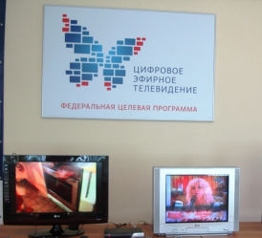

Информация о переходе на цифровое эфирное телевидение

С 10 января 2019 планируется отключение аналоговых федеральных телеканалов в муниципальных образованиях Челябинской области с населением менее 100 тысяч человек и переход на цифровое бесплатное телевещание.
В Чесменском муниципальном районе цифровое бесплатное телевидение станет возможным для жителей всех населенных пунктов, кроме пп. Натальинский, Порт-Артур, Калиновский, Беловка, Новый Путь, Маяк, Зеленая Долина, Климовка, Цвиллинга, Бускульский, Камышный.
Для приема бесплатного цифрового эфирного телевидения на новом телевизоре с поддержкой стандарта DVB-T2 нужна лишь антенна ДМВ диапазона (коллективная или индивидуальная, наружная или комнатная – в зависимости от условий проживания). Для старого аналогового телевизора, кроме антенны, нужна специальная приставка (SetTopBox, STB, или просто «цифровая приставка»). Стоимость дециметровой антенны начинается от 300 рублей, цифровой приставки – от 700 рублей. Антенну, приставку и соединительный антенный кабель можно приобрести в магазинах, торгующих электроникой.

На вопросы о цифровом телевидении, выборе и подключении приемного оборудования обращаться в Центр консультационной поддержки населения в Челябинской области.

Тел.: 8-800-350-7610 (с 09-00 до 18-00, звонок по Челябинской области бесплатный)
е-mail: ckp_chelyabinsk@rtrn.ru, а также круглосуточно по бесплатному номеру федеральной горячей линии: 8-800-220-2002.

